**Тема: Осенний мастер- класс для школьников «Парусник»**

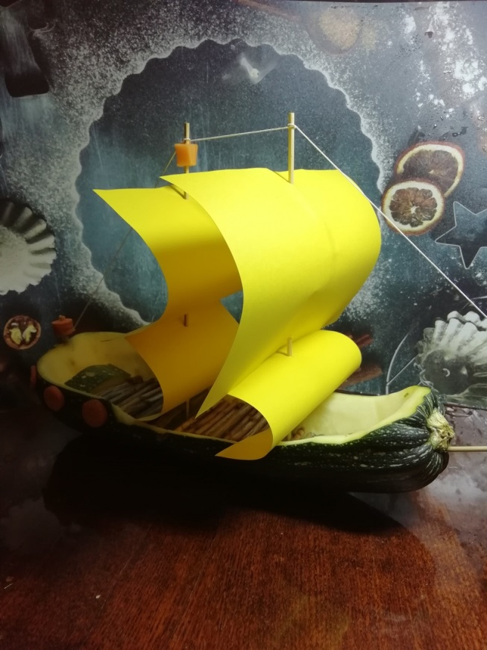

**Время изготовления** 30-40 минут;

**Для кого**: обучающиеся 8-12 лет;

**Цель:** изготовить поделку из природных материалов «Парусник»;

**Задачи:**

***Образовательные:***

- учить конструировать поделку из природного материала;

- дать представление об отдельных видах природного материала;

- содействие формированию навыка работы с природными материалами;

***Развивающие:***

- Развивает мелкую моторику рук;

- Развить творческие способности у детей;

- расширять кругозор детей

***Воспитательные:***

- Воспитывает бережное отношение к природе;

- Формирование трудолюбия, усидчивости

|  |  |  |  |  |
| --- | --- | --- | --- | --- |
| Планируемые результаты | | | | Виды учебной деятельности |
| личностные | межпредметные | | |
| регулятивные | познавательные | коммуникативные |
| Ценностное отношение к себе. Самоопределение, саморазвитие. Мотивация к обучению | Умение составлять последовательность действий. Умение определять последовательность промежуточных целей с учетом конечного результата | Самостоятельное решение проблемы творческого характера | Умение вести диалог | Индивидуальная работа |

**Материалы и инструменты:**

- кабачок;

- морковь;

- нож канцелярский;

- металлическая ложка;

- ветки деревьев;

- шпажки;

- бумага;

- веревка;

- зубочистки.

**Предварительная работа:**

- беседа о различных видах транспорта;

- рассматривание иллюстраций различного транспорта;

- беседа о видах водного транспорта, показ видеосюжета, рисование;

**Ход мастер-класса по выполнению поделки из природных материалов**

**«Парусник»**

**Беседа:**

Наша Родина – Россия! Эта большая красивая страна. Она самая большая страна по территории в мире. Россия - единственная страна, которую омывают 12 морей (привести пример: Черное, Азовское, Балтийское и др.). И конечно, в России могущественный морской флот, в который входят тысячи кораблей.

Сегодня каждый из вас сделает свой корабль.

Ребята, посмотрите, какое множество различных красок дарит нам осень. Осенний природный материал – это яркие листья, овощи, цветы. Из них можно сделать огромное количество оригинальных поделок.

Прежде чем мы приступим к работе, нужно повторить **правила техники безопасности:**

- Работу начинай только с разрешения педагога. Когда педагог обращается к тебе, приостанови работу. Не отвлекайся во время работы.

**-**  Используй инструмент только по назначению.

-  Не работай неисправными и тупыми инструментами.

- При работе держи инструмент так, как показал педагог.

- Содержи в чистоте и порядке рабочее место.

-  Не разговаривай во время работы, не отвлекайся посторонними делами.

**Шаг 1. Берем кабачок и канцелярский нож**

При помощи ножа намечаем линии, где будем резать кабачок, отрезаем и ложкой вынимаем содержимое кабачка.

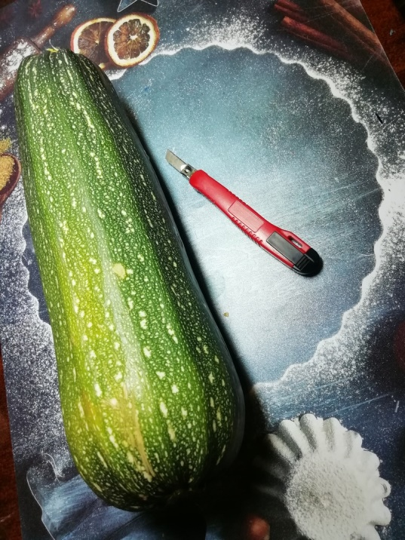 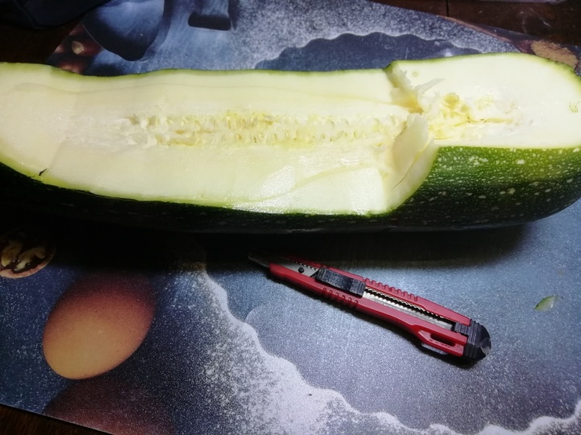 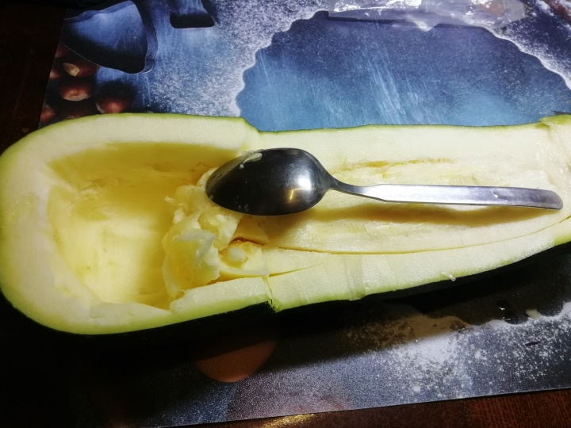 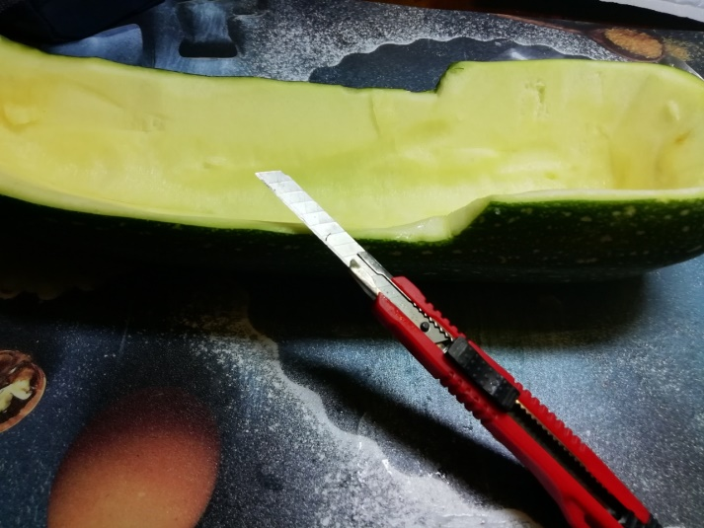

**Шаг 2. Заполняем пространство кабачка кусочками веток.**

Берем ветки от любого дерева нарезаем их по ширине кабачка (у меня получилось по 6.5 см). Выкладываем при помощи них половину парусника.

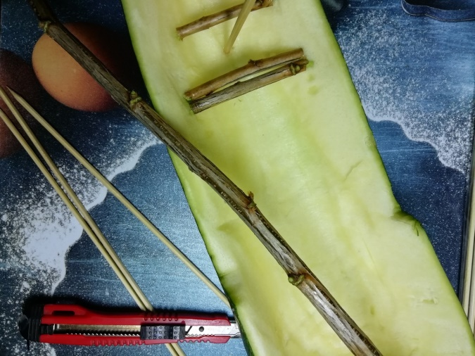 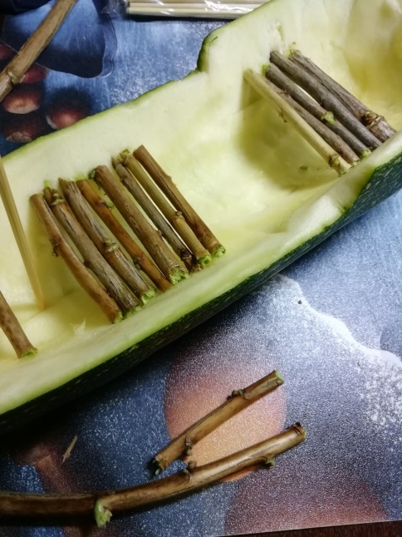 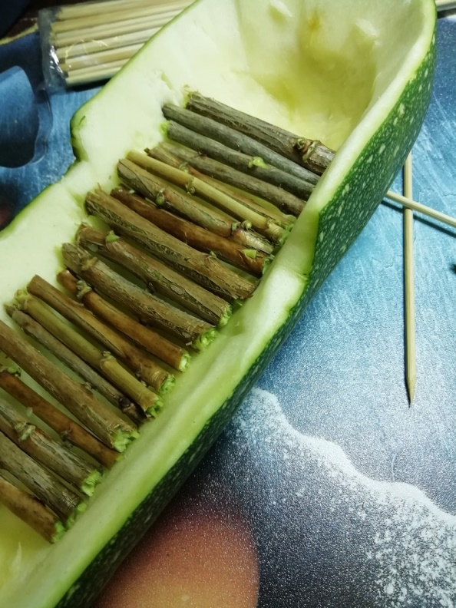 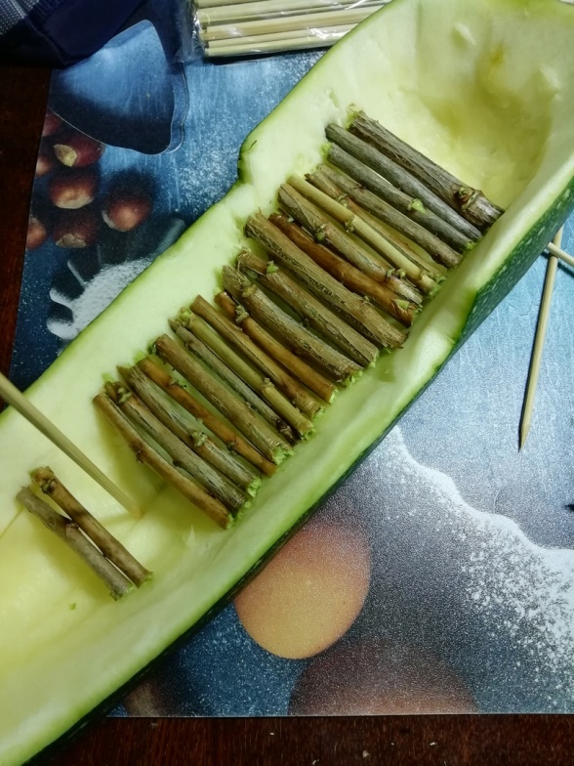

**Шаг 3.Украшаем парусник кусочками моркови.**

Берем морковь, нарезаем кольцами (имитируя спасательные круги).

При помощи зубочисток закрепляем морковь на корму.

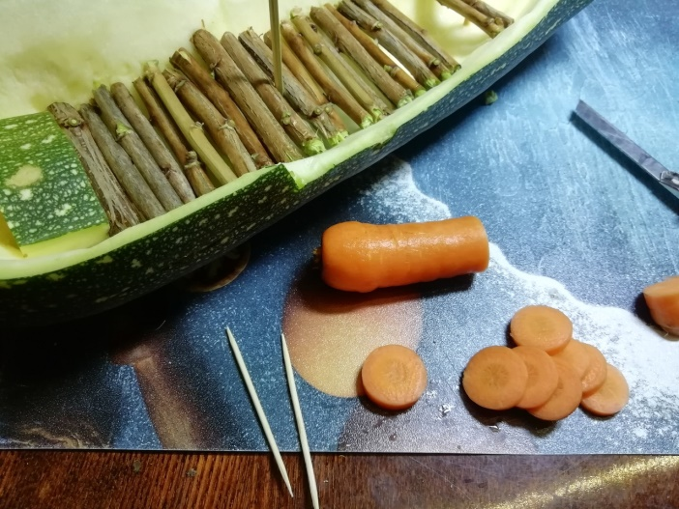 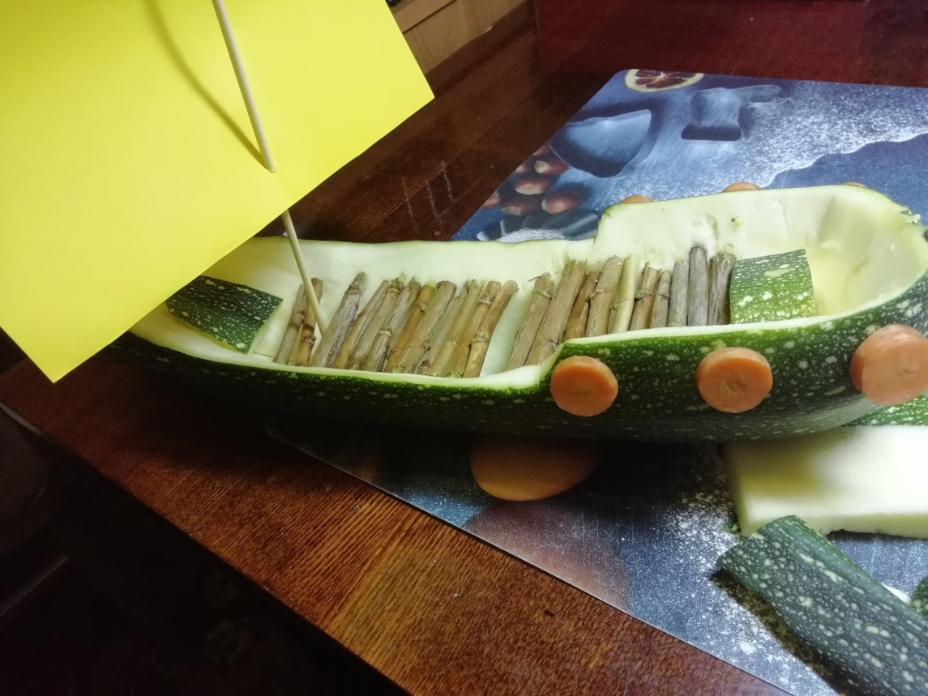

**Шаг 4. Установка мачты и паруса.**

При помощи шпажки монтируем мачту, из обычного листа бумаги размером 15/17 см изготавливаем парус.

Перед установкой паруса дети раскрашивают его так, как хотят.

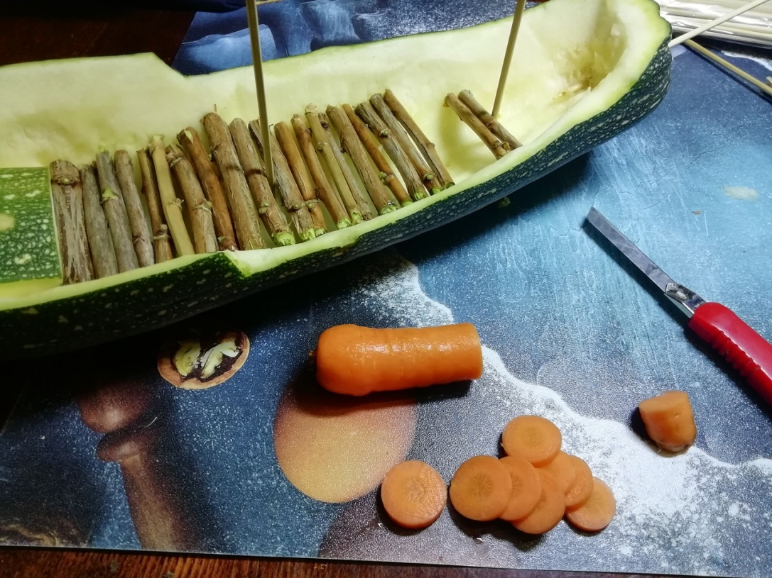 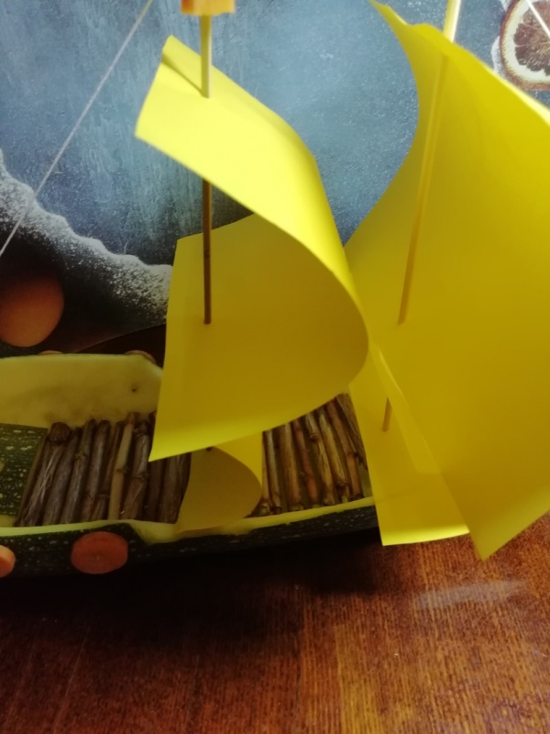

**Шаг 5. Натягивание топенант (веревки) и изготовление «вороньего гнезда»**

Для топенанта использовалась шляпная резинка, а воронье гнездо изготавливалось из кусочка моркови.

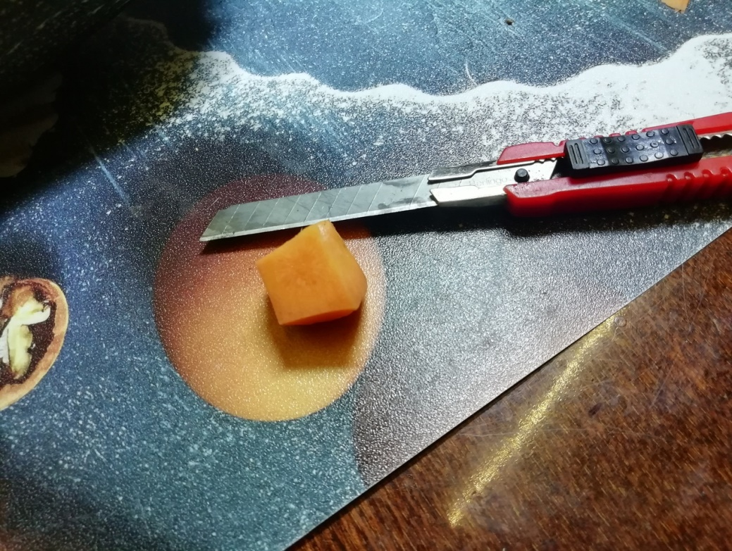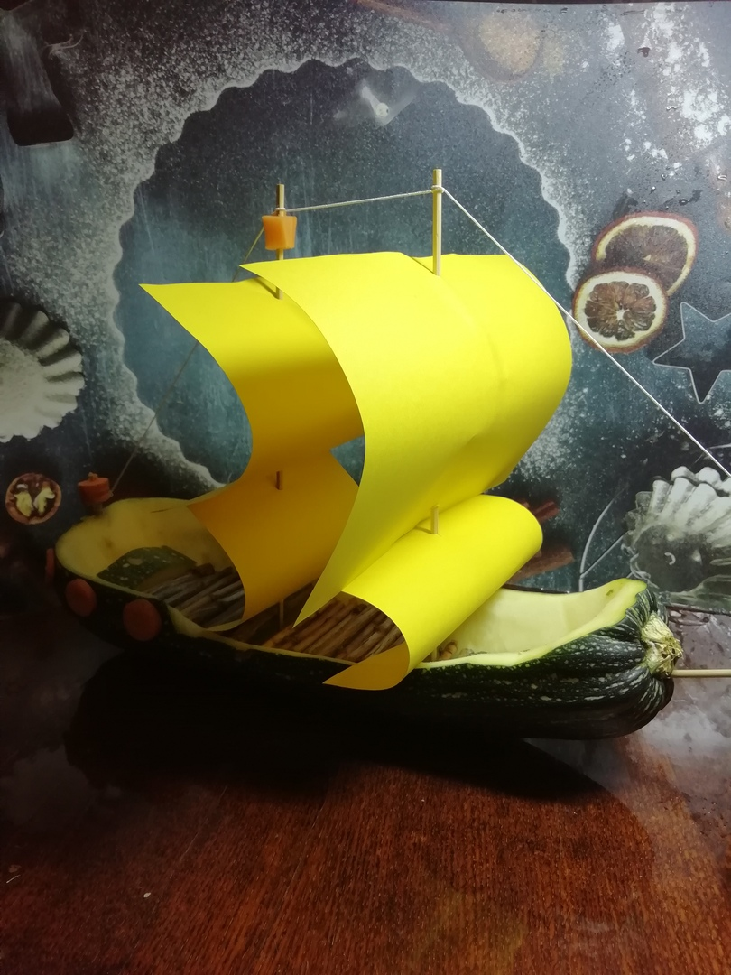

**Наш парусник готов!**



**Заключительная часть.**

Сегодня мы с вами очень постарались, у каждого получился свой парусник, не похожий на другие.

Вы можете представить себя капитанами и отправиться в путешествие. Вы все сегодня хорошо потрудились, **парусники** получились замечательные. Молодцы!

**Рефлексия.**

Ребята, кому понравился мастер-класс, поднимите правую руку и покажите большой палец вверх, если не понравилось или было скучно, то вниз.

 